高位鎖肛に対する手術の変遷
括約筋の概念:
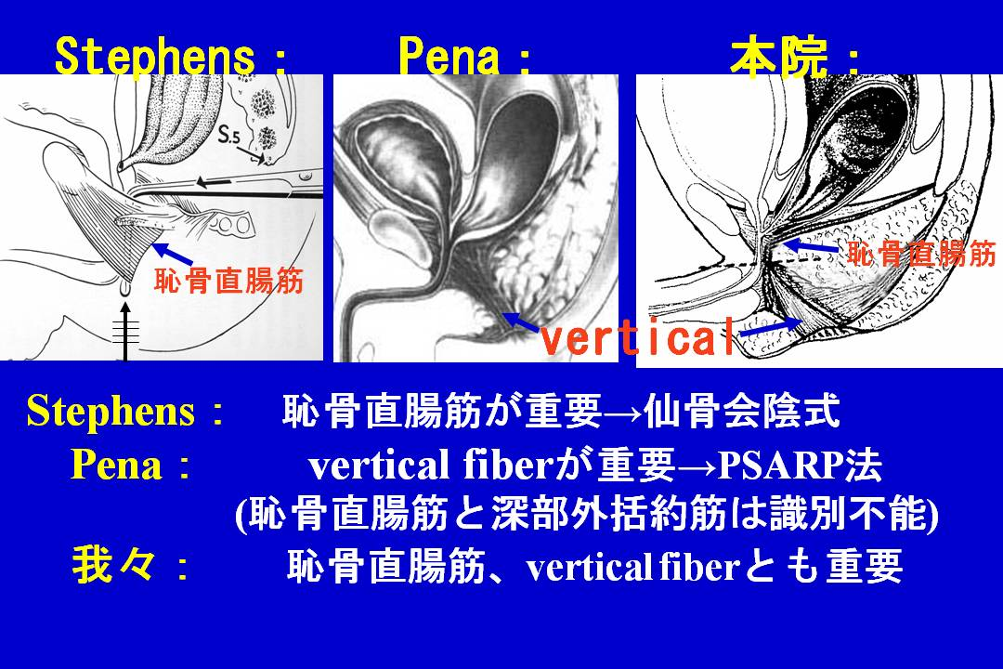

Stephensは恥骨直腸筋が重要として、仙骨会陰式を報告しましたが、深部括約筋の操作はブラインドです。
Penaは、 恥骨直腸筋を独立した筋肉として識別することは不可能として、levator muscle、vertical fibers（以下、深部外括約筋）、parasagittal fibers（以下、表在外括約筋）に分類し、肛門部から深部に縦方向に走行する深部外括約筋が一連の筋線維の集合体、muscle complexとして機能するとした。

我々は、恥骨直腸筋と深部外括約筋vertical fiberは別々に識別でき、ともに利用する手術を心がけています。

肛門括約筋の解剖
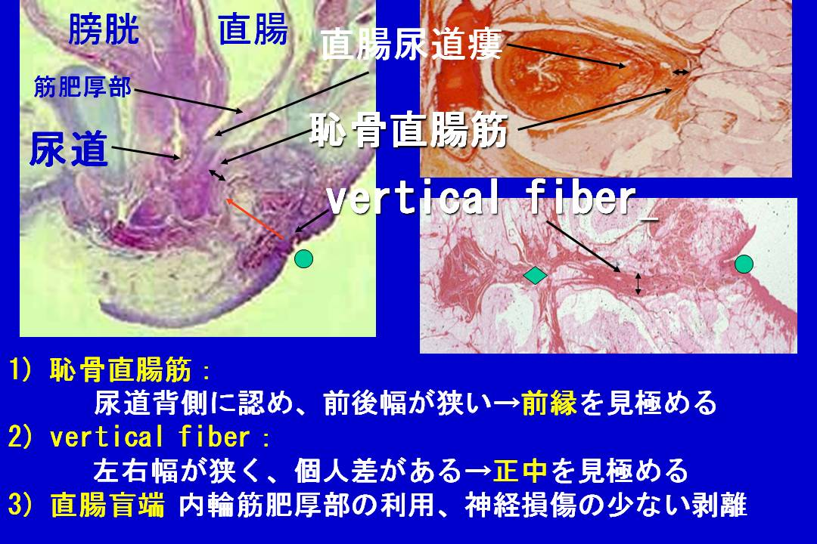
一方、われわれらの直腸尿道瘻症例の大切片標本での検討では、恥骨直腸筋は肛門挙筋群の最も尾側の尿道背側にsling状の筋束として認め、深部外括約筋とは別の筋群として認識可能であったが、その前後幅は薄く低形成である。深部外括約筋は肛門窩と恥骨直腸筋の尾側端との間に縦方向に走行する筋群として認めるが、左右幅は非常に細い。また瘻孔付近の直腸内輪筋は内肛門括約筋様に肥厚している。
以上より、直腸肛門奇形の手術で骨盤底筋群を最大限に利用するためには、１）前後幅の薄い尿道背側の恥骨直腸筋の利用。２）左右幅の薄い深部外括約筋の中央を通す工夫。３）直腸盲端の内輪筋肥厚部の活用と骨盤神経に愛護的な直腸の最小限の剥離を心がけることが大切と考えられる。

SARP法の括約筋切開の手順
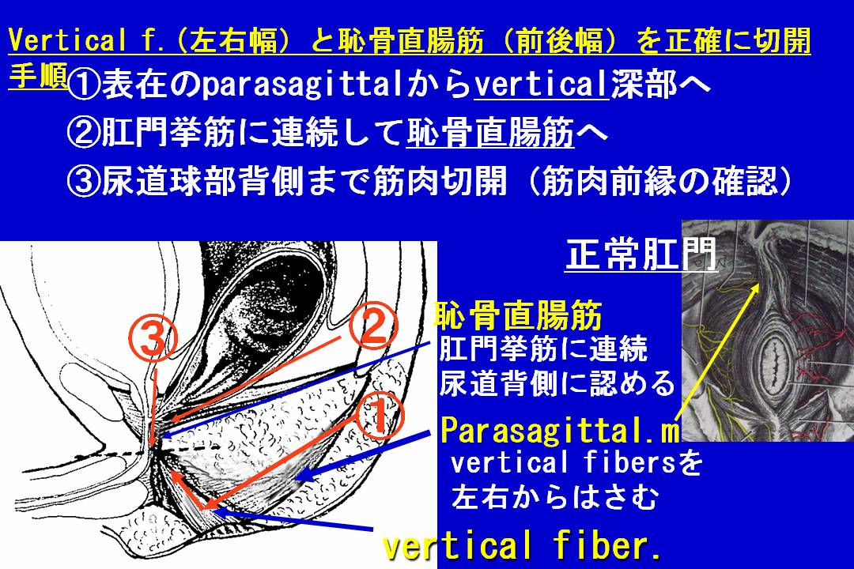

3段階、すなわち1) 表在外括約筋から深部外括約筋への切開。2) 肛門挙筋から恥骨直腸筋への切開。3) 尿道背側までの筋肉切開。以上により括約筋を完全に切開し筋肉の全体像を把握して、筋筒、肛門形成する。

1) 深部外括約筋の切開
肛門形成予定部での電気刺激による収縮の中心位置をあらかじめマーキングしておく。正中矢状線面で筋群を前方へ切開していくが、左右均等に切開するため電気刺激による収縮の程度の均等性を頼りに切開する。最初は、一番大事な深部外括約筋を正確に左右均等に切離する準備として、まず、尾骨下より表在外括約筋を左右均等に分ける試みから始める。電気刺激で左右差を認めたら修正しながら切開を進め、深部外括約筋に近づく時には確実な正中の位置を確認できるようにする。
表在外括約筋の正中切開を肛門形成予定部方法へ進め、その連続で重要な深部外括約筋の筋束の正中を鋭的に切り込んでいく。

2) 恥骨直腸筋の切開と直腸盲端の剥離
尾骨直下で肛門挙筋を縦切開していき、その筋束に連続した最深部の筋肉が恥骨直腸筋である。尿道背側が確認できるまで筋束を切離しマーキングする。
肛門挙筋を縦切開したスペースの奥の直腸後筋膜を切開すると、直腸後面が確認できる。さらに直腸側面、前面と直腸壁に沿って剥離し、尿道、膀胱頚部との間を剥離し直腸にテープを通す。
3) 尿道瘻の処理と恥骨直腸筋、深部外括約筋の尿道背側までの切開
直腸を全周性に剥離して直腸尿道瘻に至り結紮離断する。この時、尿道の背側の位置が正確に確認でき、そこまで筋束を切離していく。これにより、最終的な恥骨直腸筋の筋束の前後径が確認できる。深部外括約筋も尿道背側の最深部まで確認できる。症例により、恥骨直腸筋の前後幅は非常に細い。
４）直腸授動と筋筒、肛門形成
直腸尿道瘻を離断した直腸断端をトリミングせずそのまま肛門形成に利用する。pull-throughするための受動を行うが、神経損傷を避けるため直腸壁に沿った層で必要最小限の剥離を心がける。
切開した筋組織を再縫合して筋筒を形成するが、まず、尾骨直下より肛門挙筋を左右に寄せていき、そしてマーキングしたおいた恥骨直腸筋を腸管の背側で寄せる。この作業で直腸会陰曲の角度が形成される。腸管の太さに比較して筋束が細い場合に、無理に筋束を寄せると筋肉が裂けたり、直腸会陰曲が急峻化、狭窄する。よって、合理的な腸管の太さと直腸会陰曲が形成されるように、恥骨直腸筋周囲の結合織、筋肉を寄せている。恥骨直腸筋の形成の後、深部外括約筋の筋筒を形成する。深部外括約筋の前後縁を寄せて筋筒さらに肛門を作成する。

本院でのPSARP法と仙骨会陰式の成績の比較:
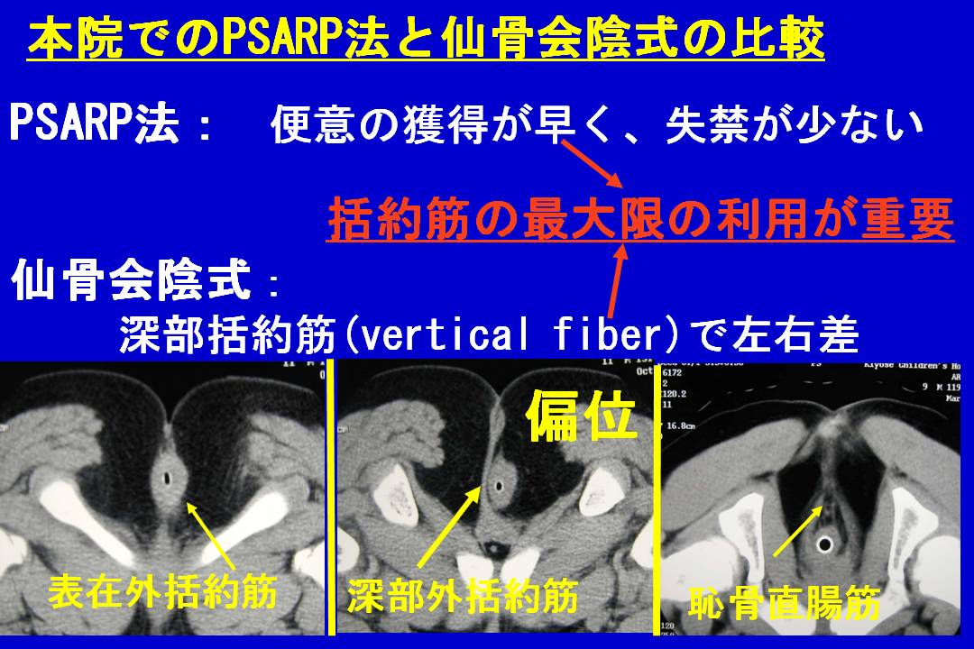
PSARP法のほうが便意が明瞭となる時期が早く、排便機能も早期に改善傾向を認めていた。
また、術後CTでの評価では、仙骨会陰式では深部括約筋のレベルで偏位を認める症例を認めたが、PSARP法では認めなかった。
仙骨会陰式では、恥骨直腸筋の前方の位置から肛門の中心にケリーを入れて経路を作成しているので、深部括約筋のレベルはブラインド操作となる。
一方、PSARP法では深部外括約筋、恥骨直腸筋を正確に確認でき、視野が良いので直腸断端を必要最小限剥離する骨盤神経を温存した配慮が可能である。欠点として、PSARP法では筋肉を切開するので、それに伴う瘢痕形成が危惧される。

よって、理想は括約筋を切開せず括約筋を最大限利用でき、直腸の断端を必要最小限の剥離で肛門形成する術式である。現在の腹腔鏡手術は筋肉を切開しないで電気刺激で中心を確認していくが、基本的には仙骨会陰式と同様に深部括約筋に対してはブラインド操作となり、しかも直腸の剥離範囲は仙骨会陰式より広範囲となる問題点がある。それぞれの術式にも欠点があり、理想の術式を目指してさらなる工夫が必要と考える。よって、最近Partial PSARP法を開始した。

Partial PSARP法について：（今度の小児外科で発表します）
PSARP法では括約筋を最大限利用できるが、括約筋切開、瘢痕に影響される便秘の問題がある。
その問題を解決するため、現在、括約筋切開を部分的に制限したPartial PSARP法を試みている。
すなわちvertical fibers は表在部分の切開にとどめ、肛門挙筋から恥骨直腸筋の切開も肛門挙筋のみにとどめることで、筋肉切離を最小限にしながら正中をみきわめる術式である。

1: parasagittal fiberを完全切開
2: Vertical fiberは２cm弱の切開にとどめる。(20mm,18mm,15mmと試していく)
3: 肛門挙筋の縦切開も恥骨直腸筋まで切らずに、直腸尿道瘻が処理できる視野確保でとどめる。
（安全に直腸尿道瘻が離断でき、直腸授動ができる必要最小限の剥離とする。）
4: 瘻孔処理後、恥骨直腸筋と尿道背側との剥離し直腸が貫通するルート作成する。
さらにVertical fiber前方の尿道背側のスペースまでケリーを貫通させ、恥骨直腸筋の完全確保を確認する（会陰補助切開の応用）。
5: ケリーを少し戻して、Vertical fiber中央に向かい強弯ケリーを貫通させる。（この操作はブラインドの部分があるが、電気刺激してイメージを確認しながら貫通させる。）
6: ６ｍｍペンローズを通して、ヘガール7号から14号まで拡張、直腸を引き出す。

